Кузнецов Андрей Викторович
МАОУ "Натальинская СОШ"
Учитель физической культуры

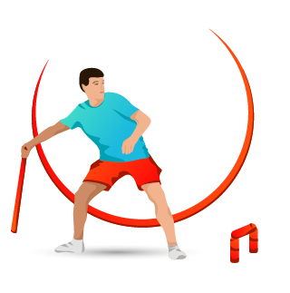

Проектно-исследовательская работа

Тема: «Тренировочные физические упражнения, как условие повышения эффективности игры в виде спорта «городошный спорт».

Выполнил: Чазов Дмитрий Витальевич
обучающийся 9 класса
Руководитель: Кузнецов Андрей Викторович
учитель физической культуры
Содержание
Введение
I. Теоретическая часть
  - История вида спорта «городошный спорт»
  - Инвентарь, площадка для игры, оборудование площадки
  - Правила вида спорта «городошный спорт»
II. Практическая часть
  - Разработка тренировочных упражнений для эффективной игры в «городошный спорт»
  - Исследование эффективности разработанных физических упражнений
Заключение
Приложение 1 «Изображения инвентаря и площадки для игры в «городошный спорт»
Приложение 2 «Фазы при броске биты в виде спорта «городошный спорт»
Приложение 3 «Тренировочное занятие в виде спорта «городошный спорт»
Приложение 4 «Таблицы тестов для проверки эффективности применения тренировочных упражнений»
Приложение 5 «Результаты анкетирования обучающихся для проверки знаний вида спорта «городошный спорт»
Список литературы
Введение

Старинные русские игры насчитывают многотысячную историю. Сначала они были элементарными, но со временем правила усложнялись, добавляя новые игровые элементы. Вместе с развитием старинных русских игр, усложнялся и совершенствовался инвентарь для игры. На уроках физической культуры наш класс учился старинной русской игре под названием «Городки». Данная игра меня очень увлекла, был большой интерес и азарт, а наблюдая за одноклассниками было видно, что игра увлекла не только меня, но и весь класс, ребята с большим удовольствием выбивали различные фигуры битой и радовались этому. Сначала было непривычно играть, но по истечении нескольких уроков мы научились ловко и почти с первого раза выбивать разнообразные фигуры, собранные из нескольких брусков, которые называться «городки». Вскоре я задумался, а можно ли научиться играть в эту игру очень хорошо, и как спортсмен, занимающийся уже не один год спортом решил, что для этого необходимо системно и эффективно тренироваться, поискав в различных информационных источниках информацию о том, какие упражнения необходимо использовать, какой вспомогательный спортинвентарь необходим для этого, но как оказалось информации мало нашел. Это и неудивительно, в наш мир современных технологий, когда большинство ребят играют в разнообразные игры, но только не в реальном, а в виртуальном пространстве, глядя в монитор разнообразных технических устройств. С каждым годом данная тенденция только набирает обороты, а в связи с этим уходят на второй план спортивные игры на улице. Все меньше и меньше мы вспоминаем о нашей истории – спортивных забавах, которые существовали много и много столетий назад. Что доказывает проведенное мною анкетирование среди обучающихся нашей школы (приложение 5).
Русская народная игра «Городки» развивает разнообразные физические качества, такие как ловкость, меткость, сила, координация и многие другие. Помимо всего прочего для полноценной игры необходим самый простой инвентарь, а также площадка для этого не требует каких-то замысловатых сооружений. Я подумал, где можно узнать историю и правила русской народной игры «Городки»? Какие нужно использовать тренировки для развития и совершенствования техники игры «Городки». Как научить своих друзей этой игре? И скорее всего, будет гораздо интереснее проводить время, когда мы гуляем на улице. Эти вопросы определили тему исследования.

Цель исследования: повысить эффективность игрового процесса в «городошном спорте».
Задачи:
1. Ознакомится с историей возникновения русской народной игры «городошный спорт».
- Изучить необходимый инвентарь и правила для игры в «городошный спорт».
- Выявить физические качества, необходимые для успешной игры в «городошный спорт».
- Разработать физические упражнения для тренировочного занятия для игры «городошный спорт».
- Проверить эффективность разработанных физических упражнений, используемых при игре в «городошный спорт».
Гипотеза: разработка и применение тренировочных упражнений позволит повысить эффективность во время игры «городошный спорт».
Объект исследования: игровой процесс русской народной игры «городошный спорт».
Предмет исследования: русская народная игра «городошный спорт».
Методы: систематизация, обобщение, анкетирование.

I. Теоретическая часть
  - История вида спорта «городошный спорт»

Городки - очень популярный в народе вид спорта. Сами городки появились в XIX веке, а произошли они от древнерусской игры "бабки", известной еще в V веке. Бабки были деревенской игрой, а пришедшие на смену им городки - игрой городской. Даже само название игры говорит о том, что в нее играли в городах.
Главная задача — затратить на выбивание 15 фигур как можно меньше бросков. Кто по итогам трёх туров использовал меньше попыток, тот и победил. Выбиваются фигуры с «кона», но, если из фигуры выбит хотя бы один городок, остальные выбиваются с «полукона».
А знаете ли вы кто любил играть в городки из сильных мира сего? Петр I и Суворов, Шаляпин и Репин, Толстой и Горький, Гречко и Путин. Да-да, я нашел фото нашего Президента с городошной битой в руках.
35-40 лет назад городошный спорт был не менее популярен, чем футбол – повсюду стояли городошные площадки: на стадионах, в домах отдыха и санаториях, в парках и скверах. Но в 90-е годы 20 века, к сожалению, этот вид спорта утратил массовость. И до сих пор не может ее приобрести вновь.
До 1923 года городки или игра в рюхи, как ее еще называли, были скорее забавой, а не спортом и лишь при проведении Всесоюзной Олимпиады с применением единых правил, эта игра стала полноценным видом спорта.
В 50-е годы на первые роли среди коллективов столицы выходят городошники автозавода им. Лихачева. Это по инициативе и под руководством заслуженного тренера РСФСР В. Гроневича на их площадках были установлены первые металлические квадраты.
Не захотели отставать в новшестве и коллективы завода «Серп и молот», фабрики «Трехгорка», общество «Динамо», спортклуб «Фили».
Московская городошная секция вплотную занялась подготовкой юной смены прославленным мастерам. Н. Боев и В. Захаров из ребят, проживающих в Сокольниках, подготовили таких замечательных мастеров биты, как А. Шпилев, И. Якубов, А. Токарев. Потянулись юные и на корты «Динамо», «Крыльев Советов», «Торпедо», «Серпа и молота», «Трехгорки». А в 1959 году в Пензе 22-летний москвич С. Харитонов стал чемпионом страны с новым всесоюзным рекордом — 134 биты на 90 фигур. Два года спустя 19- летний А. Шпилев в Ярославле улучшил этот рекорд сразу на 11 бит!
К концу 60-х годов расцвел талант московского динамовца А. Телевинова. Это он в 1967 году на крытых кортах Коммунарска установил новый всесоюзный рекорд, впервые превзойдя рубеж в 120 бит (он показал 119).
После распада Советского Союза количество занимающихся резко сократилось.
С начала XXI века интерес к городошному спорту снова стал повышаться. В частности, ежегодно проходят розыгрыши Кубка Европы по городкам. Также проводятся чемпионаты мира.
В нашей стране уделено большое внимание виду спорта «городошный спорт» на уровне правительства РФ – это доказывает Приказ Министерства Спорта РФ № 528 от «15» июня 2017 года «Об утверждении правил «городошный спорт».

  - Инвентарь, площадка для игры, оборудование площадки.

«Городок» (приложение 1, рисунок 1) может иметь форму цилиндра диаметром 48-50 мм или правильной призмы, имеющей в основании правильный восьмиугольник с высотой 43-45 мм, длиной 200±1 мм. «Городки» изготавливаются из древесины, могут быть лакированными и не должны иметь каких-либо полостей или инородных наполнений. Торцы «городков» должны иметь фаску 2-3 мм и быть ровными.
Бита для игры в классические «городки» должна быть составной. Для участия в соревнованиях спортсмен должен использовать две биты. Составная бита (приложение 1, рисунок 2) представляет собой круглый стержень длиной не более метра произвольного диаметра. Бита собирается из вставок, втулок, концевого стакана и ручки. Вставки наиболее целесообразно изготавливать из древесно-слоистого пластика или из кизила. Ручки изготавливаются - из текстолитовых стержней, капролона или из кизила. Втулки изготавливаются из металлической трубы или металлического стержня круглого сечения. Они имеют форму цилиндра с выточенными полостями для вставок или ручки. Втулки и концевой стакан могут иметь утолщения и резьбовые соединения, обеспечивающие необходимую прочность биты. Длина втулки должна быть не менее двух диаметров вставки. Вставки должны плотно запрессовываться во втулки и закрепляться кернением или другим способом крепления. Расстояние от края втулки до места кернения (крепления) - 10-15 мм (за исключением крепления ручки). Составные части не должны иметь взаимных перемещений. Допускается пластическая деформация биты относительно продольной оси под силовым воздействием.
Городошная площадка оборудуется на ровном горизонтальном участке длиной 22-24 м и шириной 12-14 м (приложение 1, рисунок З). Разница уровней поверхности «городов», «пригородов», «конов» и «полуконов» не должна превышать 5 см.
Оборудование городошной площадки - игровое покрытие, которое выкладывается металлическими или поликарбонатными листами, должно покрывать площадь длиной не менее 7.5 м и шириной – не менее 3,2 м. На него белой краской наносятся линии «городов» и «пригородов». Поверхность «городов» и «пригородов» должна быть строго горизонтальной. Цилиндрический городок, медленно катящийся в любом месте «города» или «пригорода», должен замедлять движение. Рекомендуемая толщина металлического листа - 10 мм, материал - сталь 3 СП. Оптимальная ширина листов 1,3-1,5 м. Толщина поликарбонатных листов - 4 мм. Стандартные размеры: длина - 3,05 м, ширина - 2,05 м. Для эксплуатации на улице поликарбонатные листы должны иметь защитный слой от ультрафиолетовых лучей. Разметка «городов» и «пригородов» выполняется на металлических листах или листах из монолитного поликарбоната. Поликарбонатные листы должны располагаться на твёрдой ровной поверхности. Рекомендуется использовать поликарбонатные листы в спортивных залах, и наносить разметку на обратную поверхность листов или на покрытие под ними.
- отбойная стенка (сетка и резиновый занавес);
- ограждение;
- осветительные приборы для игры вечером;
- фиксированные планки высотой 40-50 мм на передних линия «конов» и «полуконов»;
- навесы для укрытия игроков и секретаря от атмосферных осадков и солнца; желательно оборудование общего навеса над «городами», «пригородами» и отбойной стенкой.
«Город» - площадь, имеющая форму квадрата со стороной 2 м (приложение 1, рисунок 4).
«Пригород» - площадь, находящаяся между лицевой «города» и штрафной линией, ограниченная боковыми линиями «пригорода», проходящими по внутренней стороне продолжения диагоналей «города». По центру «пригорода» на расстоянии 20 и 40 см от штрафной линии наносят две отметки длиной 20 см для установки на них штрафных городков.
Линии разметки «города» и «пригорода» (кроме штрафной линии) входят в размеры этих площадей. Расстояние до штрафных отметок отмеряется от штрафной зоны до переднего края линии. Расстояние между «городами» одной площадки можно, в случае необходимости, сократить до 1,5 м. В этом случае допускается наложение разметки «пригородов» друг на друга.
Штрафную зону покрывают песком или мелом из водной суспензии. Допускается применение других покрытий и средств, обеспечивающих объективный контроль за касанием биты штрафной зоны.
Расстояние от планки кона до лицевой линии – 1,3 м (для мужчин, юниоров и старших юношей) и 6,5 м (для детей, младших юношей, девушек, юниорок и женщин). Расстояние от передней планки полу кона до лицевой линии – 6,5 м. Линии разметки в площадь «конов» и «полуконов» не входят. Поверхность «конов» и «полуконов» должна исключать скольжение обуви и быть достаточно твердой. Наиболее предпочтительными покрытиями являются специальные синтетические покрытия, асфальт или тротуарная плитка. При проведении соревнований в неприспособленных для городошного спорта спортзалах или на неспециализированных спортивных площадках ограничительные планки на передних линиях разметки кона и полу кона могут не фиксироваться.
Внутренние края боковых линий «кона» и «полукона» должны находиться на одной прямой с наружными краями боковых линий «города». Линии разметки шириной 2 см окрашивают белой краской.

  - Правила вида спорта «городошный спорт»

В «городошный спорт» играют 2 игрока, каждый из которых получает в свои руки биту, или черенок. Еще два таких же черенка следует распилить на 10 одинаковых кусочков, или «рюх», из которых впоследствии будут складываться фигуры, называемые «городки». «Рюхи» можно не изготавливать самостоятельно, а приобрести в составе готового набора для игры.
Первоначально на игровой площадке мелом или палочкой необходимо начертить 2 «города», расположенные рядом друг с другом, но все же на некотором расстоянии. На расстоянии 3 м от городов следует нарисовать «полукон» - линию, с которой оба участника будут метать биту, выполняя свой ход. Еще через 3 м нужно начертить еще одну линию – «кон». Данное расстояние дано для детей дошкольного возраста, для школьников и взрослых оно может быть увеличено.
Правила игры в «городошный спорт»:
- Сначала с помощью жребия определяют, кто из игроков будет начинать игру.
- Все «рюхи» выкладываются на игровом поле так, чтобы из них получилась определенная фигура. Перечень и последовательность фигур (приложение 1, рисунок 5).
- Задача каждого игрока – за минимальное количество ударов выбить все «рюхи» из города противника. При этом до тех пор, пока фигура не «распакована», то есть из нее не выбито ни одного элемента, ребята бьют битой с кона. Если же город уже «зажжен», то есть хотя бы одна «рюха» из него уже выбита, ход производится с «полукона».
- Два игрока метают биту по очереди, вне зависимости от того, чем закончился предыдущий удар каждого из них. Если в игре принимают участие не два игрока, а две команды с одинаковым количеством игроков, все ребята делают ходы по очереди, начиная с капитана.
- Правила игры в «городошный спорт» для школьников и взрослых могут немного отличаться – здесь каждому игроку можно выдать по 2 биты, после чего у него появится право на 2 последовательных хода. В случае с малышами бита должна быть только одна.
- Победителем считается тот игрок или команда, которому удалось за минимальное количество ударов выбить все «рюхи» противника. В зависимости от того, какие фигуры используются для игры, правило определения победителя может быть изменено.
- Для игры с маленькими детьми (старшими дошкольниками) достаточно пяти фигур городков. Детям постарше можно уже в игре давать и десять фигур. А для подростков и взрослых можно использовать весь набор фигур в городки.
В игре с дошкольниками у каждого игрока одна бита, которой он выбивает фигуры. В игре с детьми постарше каждому игроку дают две биты и он, соответственно, делает два удара.
Чтобы было понятнее, как выбивать фигуры в этой игре, приведу пример. Команда поставила фигуру – звезда. Первый удар первого игрока делается с кона, увы, он не попал. Право хода переходит ко второму игроку. Он делает удар тоже с кона и выбивает одну рюху из фигуры — звезды. Ура! Теперь следующий игрок бьет уже не с «кона», а с «полукона» и выбивает всю фигуру. Далее устанавливается другая фигура (приложение 1, рисунок 5). Каждую новую фигуру начинают выбивать снова с кона. Так играют до последней фигуры пока ее не выбьют. Это один период игры в городки. Можно после отдыха сыграть еще раз – будет уже второй период игры. Сколько всего будет периодов (т.е. сколько раз будем играть), нужно договариваться заранее.
Если играют дети постарше, то изменение одно – каждый игрок может попробовать выбить фигуру с двух попыток (двух бит) и в нашей последовательности фигур будет уже не пять фигур, а десять.
Еще один пример игры с дошкольниками в городки командой. Первая команда ставит свою первую фигуру, выбивает ее, ставит вторую фигуру, выбивает и так далее, пока не выбьет все пять фигур. Считаем, со скольки ударов удалось выбить фигуры. Чем меньше ударов потребовалось для того, чтобы выбить все городки, тем лучше! Записываем получившиеся очки, то есть пишем цифру на земле или асфальте.
Далее ход переходит другой команде, которая тоже ставит в город и выбивает все свои пять фигур в заданной последовательности. Считаем, сколько ударов понадобилось второй команде для выбивания фигур. Записываем эту цифру – то есть очки. Сравниваем две цифры. У какой команды меньшее число очков – та и победила.

II. Практическая часть
2.1 Разработка тренировочных упражнений
для эффективной игры в «городошный спорт»

Для успешной игры в «городошный спорт» можно выделить основной элемент — это правильная техника броска биты в фигуры из «городков». Эффективность броска напрямую зависит от его точности, правильной траектории, полета биты и мощности. Так как по правилам игры бита должна попасть точно в фигуру, либо в отдельный «городок» в случае, если не все фигуры выбиты из «города», поэтому необходимо тренировка для отработки точности броска. Мощность броска необходима, чтобы за один бросок выбить как можно больше «городков» из «города». Отработка правильной траектории полета биты гарантирует попадание в зону «города» без нарушений правил и эффективной разбивки фигуры. Для этого я вместе с учителем разобрали технику броска, основываясь на видео и фото ведущих спортсменов по данному виду спорта.
При изучении техники броска биты ведущих спортсменов в «городошном спорте» мы выделили следующие фазы:
- Стойка. Туловище занимает естественное положение, вертикально, повернуто левым боком под углом 90°. Взгляд устремлен на фигуры. Бита параллельна полу. Ноги вместе (приложение 2, рисунок 1).
- Хват. Хват «в замок» (большой палец охватывает ручку). Оптимальный вариант хвата (приложение 2, рисунок 2).
- Замах. Плечи поворачиваются по часовой стрелке, увлекая руку через сторону назад (приложение 2, рисунок 3).
- Разгон биты. Вес тела переноситься на переднюю ногу. В момент толчка правое бедро и таз поворачиваются (приложение 2, рисунок 4).
- Выброс. Правая рука выпрямлена, и вся работа выполняется от плеча как одно целое с битой (приложение 2, рисунок 5).
Самое главное в «городошном спорте» — это бросок биты. Поэтому основной акцент в нашем тренировочном занятии делался на отработку и развитие необходимых физических качеств для выполнения этого тренировочного физического упражнения. Занятия проходят в форме имитации выполнения техники броска биты в цель, которая находиться на разном расстоянии от метающего. Спортсмен становиться на расстоянии 6,5 м от ближайшей цели, данное расстояние выбрано в связи с тем, что в правилах игры метающий находиться на аналогичном расстоянии до «города». Средняя цель располагается на 9,5 м, это служит для развития меткости и умения рассчитывать свои силы для точного попадания в цель. Дальняя цель находиться на расстоянии 13 м, что соответствует расстоянию от «кона» до «города» (приложение 3, рисунок 1).
В тренировочном занятии используется для метания медицинбол весом 2 кг, это обусловлено тем, что бита в «городошном спорте» в среднем имеет вес 1,6 кг. Для развития силы и уверенности в броске мы увеличили вес снаряда примерно на 0,5 кг. Выбор инвентаря мы выбрали исходя из следующих соображений: не повреждает поверхность пола и стен, не создает большого шумового эффекта (приложение 3, рисунок 2).
План тренировочного занятия:
- Разминка. Проходит в форме выполнения нескольких упражнений, направленных на подготовку мышц к дальнейшей работе. Приоритет направлен на верхний плечевой пояс.
- Основная часть. Имитация техники броска без инвентаря, в облегченных условиях. Позволяет закрепить правильное выполнение каждой фазы. Потом бросок в цели набивным мешочком для метания, что позволяет имитировать правильный хват биты и закрепление техники броска (приложение 3, рисунок 3). Потом выполняются броски в цели медицинболом весом 2 кг, это позволит развитию необходимых мешочных групп, которые используются при броске.
- Заключительная часть. Детально разбираем проделанную работу в основной части тренировки, выделяем ошибки при броске, планируем следующее занятие.

  - Исследование эффективности разработанных физических упражнений

Чтобы проследить динамику эффективности применения тренировочных физических упражнений было проведено три контрольных тестирования.
Тестирование включало в себя броски в три цели, расположенные на разном расстоянии (первая цель – 6,5 м, вторая цель – 9,5 м, третья цель – 13 м). Расположение целей доказано тем, что первая цель соответствует расстоянию в игре от лицевой линии «города» до «полукона», вторая цель – для развития точности броска, третья цель соответствует расстоянию в игре от лицевой линии «города» до «кона». Начальное тестирование проводилось до применения тренировочных упражнений. Второе тестирование проводилось с периодичностью в две недели, в течении которых были тренировки с применением разработанных тренировочных упражнений и необходим для прослеживания динамики изменения показателей тестирования. Третье тестирование обусловлена тем, чтобы увидеть с какой динамикой изменяются показатели (приложение 4).
Заключение

Изучив историю городошного спорта, я выяснил, что истоки игры уходят в далекие времена. История данной игры богата и разнообразна; как выяснилось, имело большую популярность среди населения, в нее играли как дети, так и взрослые. В последние несколько десятилетий я заметил, что интерес и популярность вновь возросла. В процессе развития игры стали проводиться соревнования среди любителей, а в дальнейшем уже и чемпионаты страны и международные состязания, появились профессиональные спортсмены, стали организовываться кружки и секции, появились тренера и соответствующая учебная литература.
Узнав какой инвентарь нужен для игры в «городошный спорт» стало понятно, что для организации игрового процесса не требуется дорогостоящего оборудования, его можно сделать самому, требуется только две биты и пять городков. Площадка для игры в «городошный спорт» так же не требует особых приготовлений, можно играть хоть в «чистом поле», единственное условие – это ровный рельеф и достаточные размеры.
Изучив правила игры, так же стало понятно, что они просты и доступны каждому. Прочитав их, становиться ясно, что нет особых сложных условий, нужно только знать, как расчертить площадку. При этом возможно изменение размеров площадок. Состав команды может быть произвольным. Городки и биты могут не соответствовать требованиям правил. Определять победителя можно по количеству выбитых городков ограниченным количеством бит. В командных и личных соревнованиях ведение протоколов не обязательно, достаточно записать в таблицу конечный результат игры. Для массовых соревнований допускаются биты любой конструкции, обеспечивающей безопасность.
Разработанные физические упражнения были применены в наших тренировках. Выде+лено несколько основных физических качеств, которые необходимы чтобы добиться хорошего результата – это ловкость, координация, быстрота. Помимо этого, играть в «городки» может любой, так как игра не предъявляет особых требований к физической подготовке. Так же для организации тренировочного процесса не требуется специального оборудования и площадки.
Проведя анкетирование среди обучающихся на знание «городошного спорта» выяснили, что интерес у ребят к этой игре высокий, большинство допустило очень мало ошибок в вопросах.

Приложения

Приложение 1. «Изображения инвентаря и площадки для игры в «городошный спорт»

Рисунок 1. Размеры «городка»
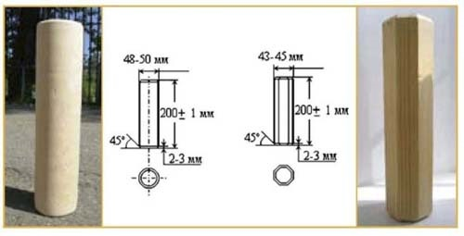

Рисунок 2. Размер и составляющие биты
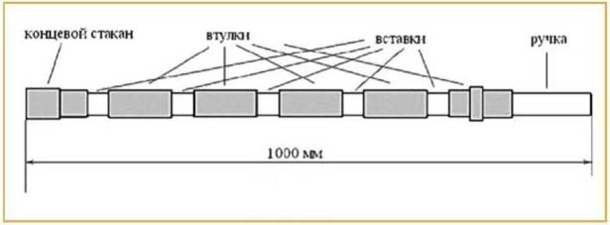

Рисунок 3. Размеры и схема площадки
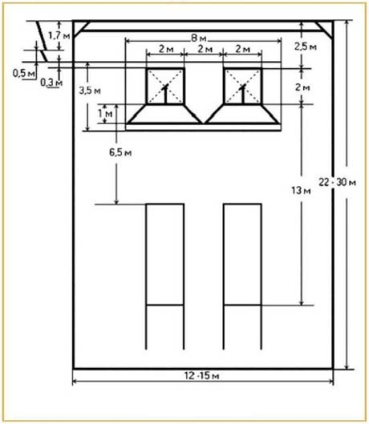
Рисунок 4. Разметка зоны «города» и «пригорода

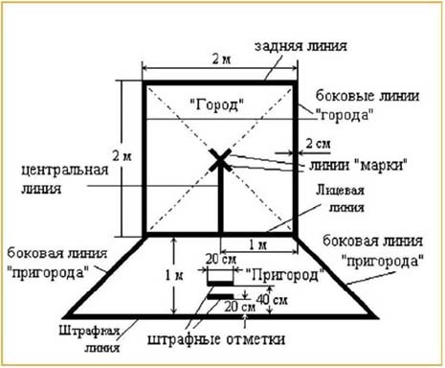

Рисунок 5. Перечень и последовательность фигур 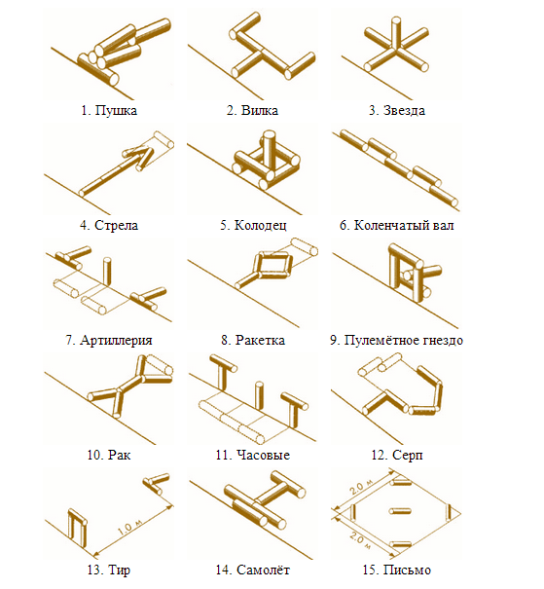
Приложение 2. «Фазы при броске биты в виде спорта «городошный спорт»
Рисунок 1. «Стойка» Рисунок 2. «Хват»
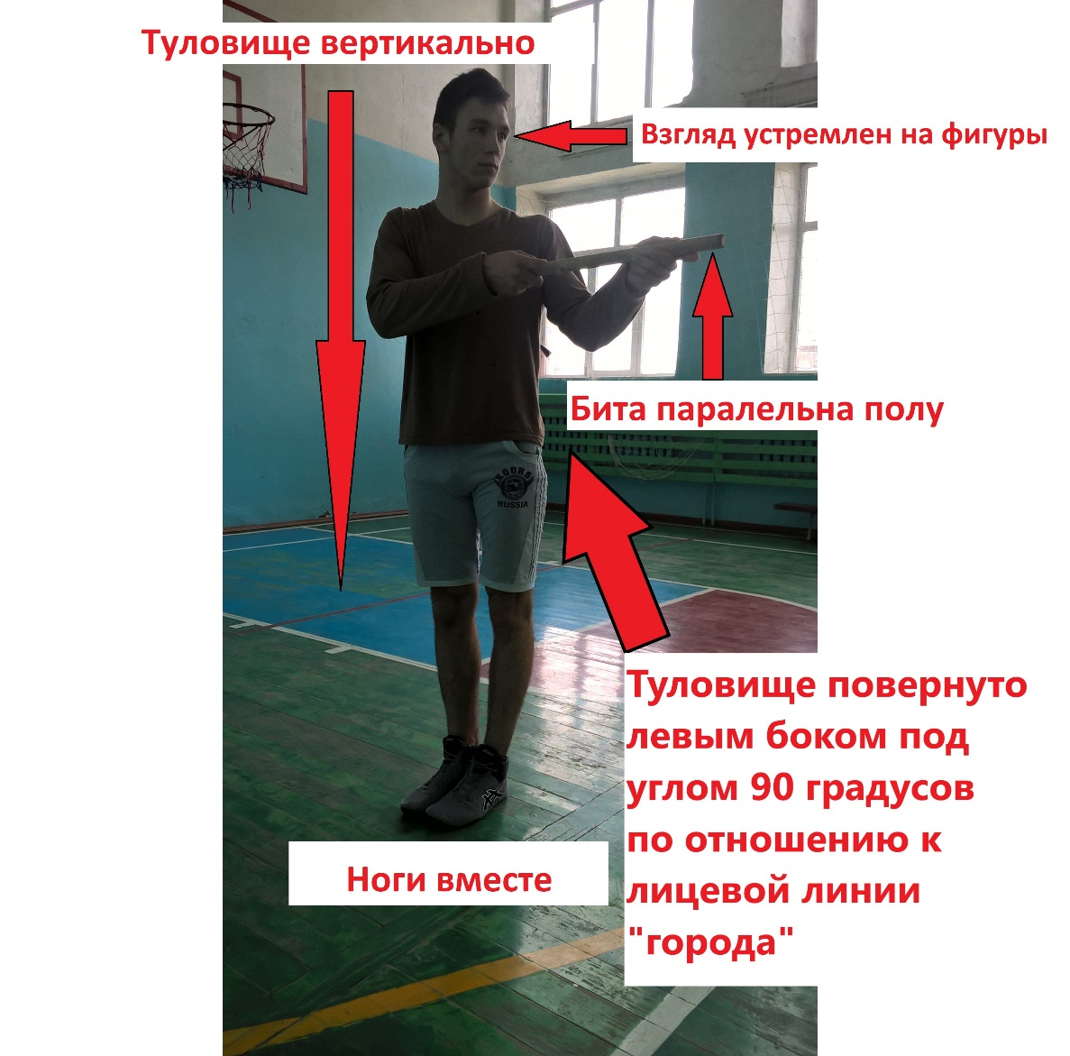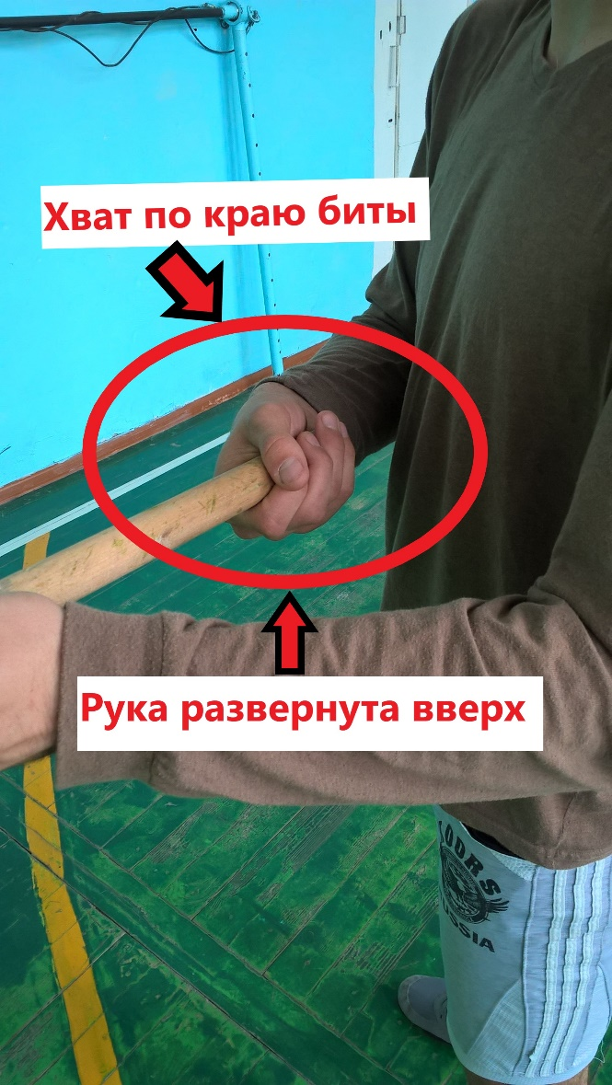

Рисунок 3. «Замах» Рисунок 4. «Разгон» Рисунок 5. «Бросок»

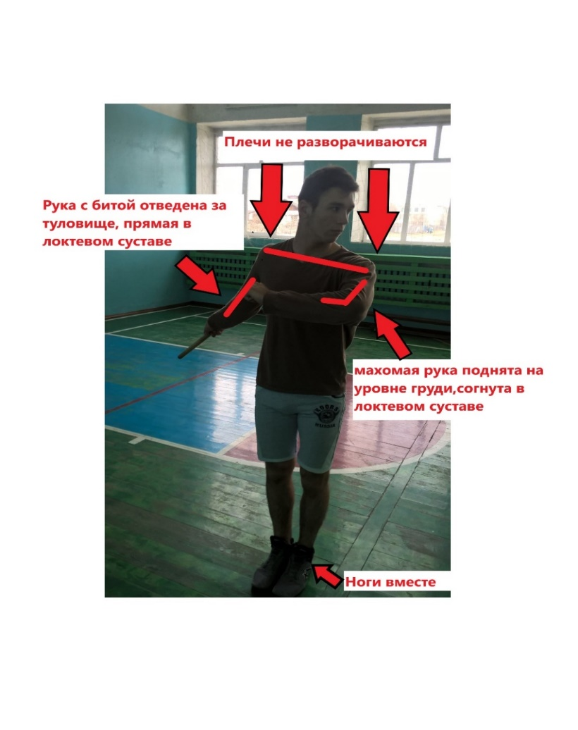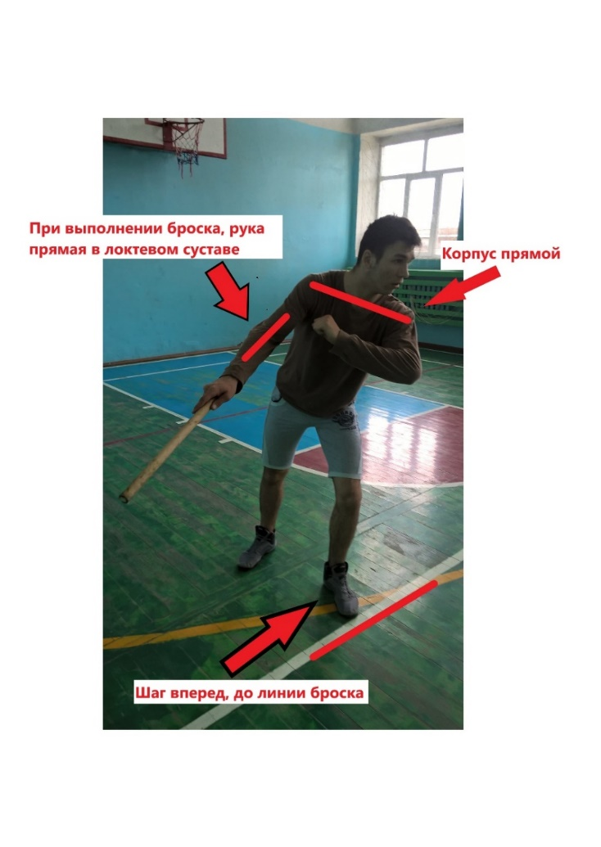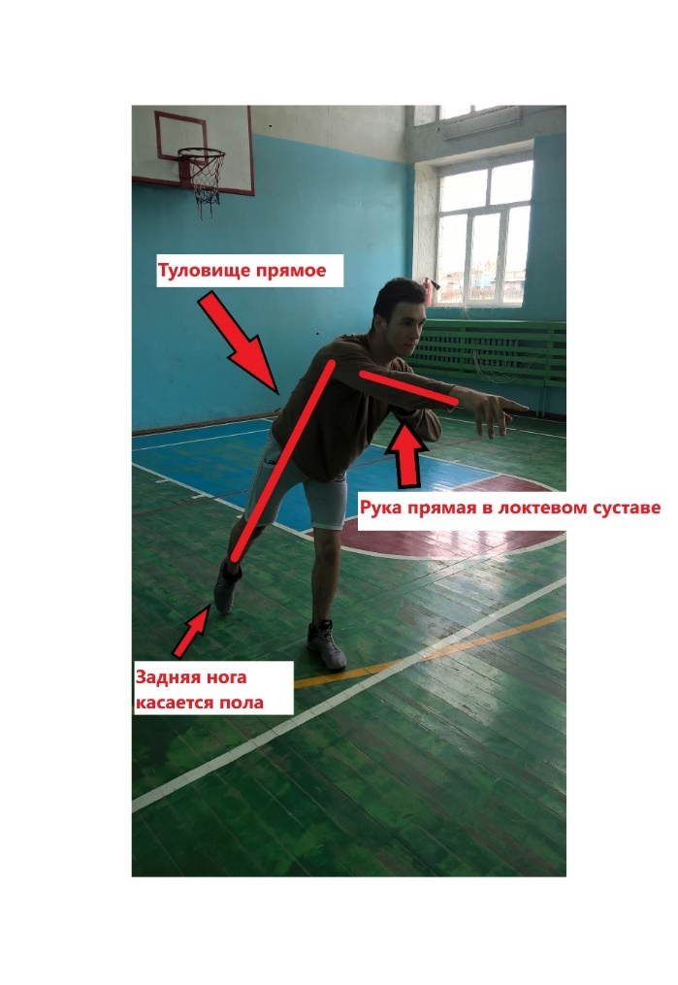

Приложение 3. «Тренировочное занятие в виде спорта «городошный спорт»
Рисунок 1. «Тренировочное занятие»
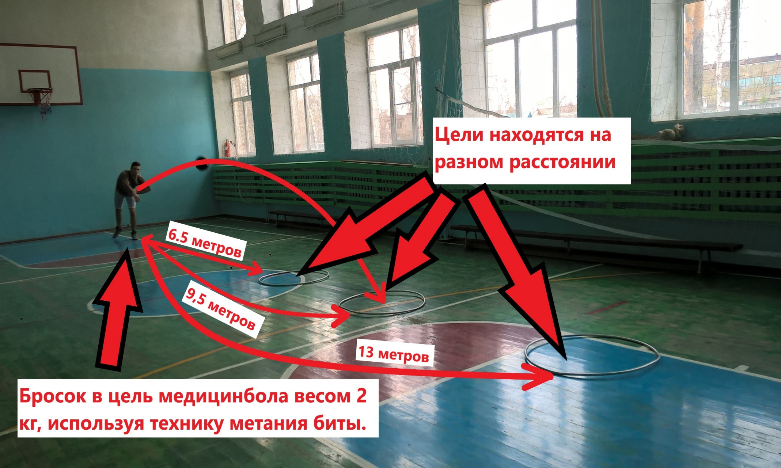

Рисунок 2. «Имитация броска биты в зале»
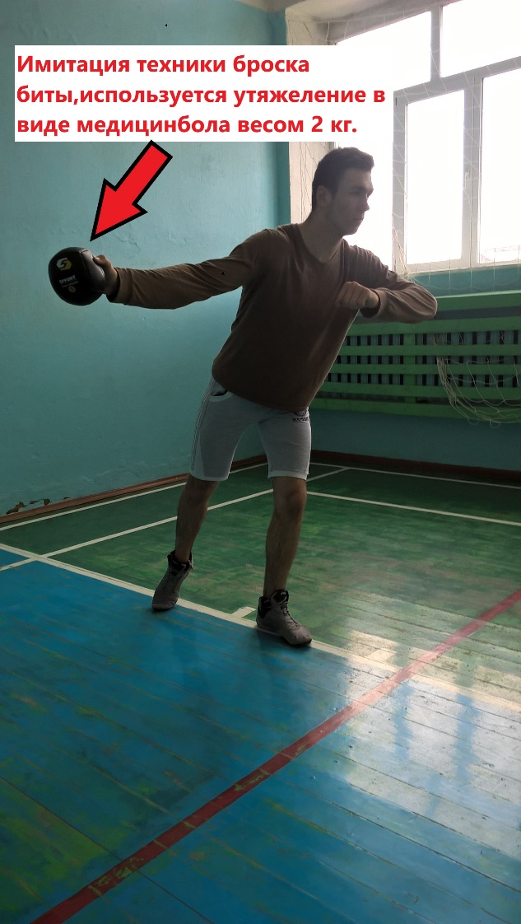

Рисунок 3. «Бросок набивного мешочка в цель»
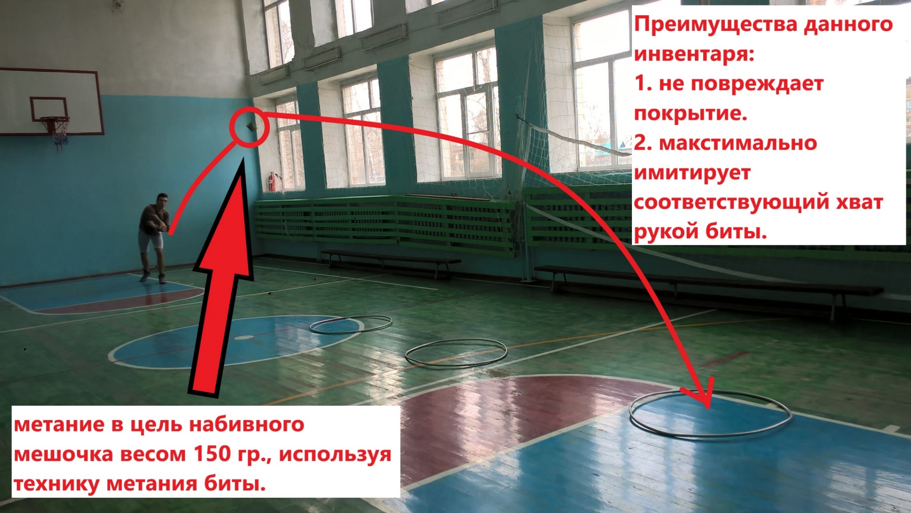

Приложение 4. «Таблицы тестов для проверки эффективности применения тренировочных упражнений»

Таблица 1. Начальное тестирование
№ попытки | Ближняя цель,  6,5 метров | Средняя цель,  9,5 метров | Дальняя цель,  13,5 метров
1 | ✓ | Х | х
2 | х | ✓ | х
3 | х | х | ✓
4 | ✓ | ✓ | х
5 | ✓ | х | х

Общее количество попаданий (✓) - 6 раз
Общее количество промахов (х) – 9 раз
Ближняя цель: попадание – 3 раза, промах – 2 раза
Средняя цель: попадание – 2 раза, промах -3 раза
Дальняя цель: попадание – 1 раз, промах – 4 раза

Таблица 2. Промежуточное тестирование
№ попытки | Ближняя цель,  6,5 метров | Средняя цель,  9,5 метров | Дальняя цель,  13,5 метров
1 | ✓ | ✓ | х
2 | ✓ | ✓ | х
3 | х | х | ✓
4 | ✓ | ✓ | х
5 | ✓ | х | ✓

Общее количество попаданий (✓) - 9 раз
Общее количество промахов (х) – 6 раз
Ближняя цель: попадание – 4 раза, промах – 1 раза
Средняя цель: попадание – 3 раза, промах -2 раза
Дальняя цель: попадание – 2 раза, промах – 3 раза

Таблица 3. Окончательное тестирование
№ попытки | Ближняя цель,  6,5 метров | Средняя цель,  9,5 метров | Дальняя цель,  13,5 метров
1 | ✓ | ✓ | ✓
2 | ✓ | ✓ | х
3 | ✓ | ✓ | ✓
4 | ✓ | ✓ | х
5 | ✓ | х | ✓

Общее количество попаданий (✓) - 12 раз
Общее количество промахов (х) – 3 раза
Ближняя цель: попадание – 5 раз, промах – 0 раз
Средняя цель: попадание – 4 раза, промах -1 раз
Дальняя цель: попадание – 3 раза, промах – 2 раза

Приложение 5. «Анкетирования обучающихся для проверки знаний вида спорта «городошный спорт»

Анкета для проверки знаний в виде спорта «городошный спорт»

Вопрос №1. В каком веке зародилась игра «Городки»?
А) XVIII
Б) XX
В) XIX
Вопрос №2. От какой древнерусской игры произошла игра «Городки»?
А) Дедки
Б) Бабки
В) Поймай рыбку
Вопрос №3. Кто из спортсменов является жителем Свердловской области, получившим почетное звание «Заслуженный мастер спорта» и становился призером Чемпионатов Мира по «городошному спорту»?
А) Поляков Владимир Петрович
Б) Ельцин Борис Николаевич
В) Шипулин Антон Владимирович
Вопрос №4. Выберите, какой (-ие) вид (-ы) игры в «городошном спорте» существуют?
А) Классические городки
Б) Еврогородки
В) Финские городки (кюкка)
Г) все вышеперечисленные
Вопрос №5. Выберите правильное определение зоны «город» в игре «городошный спорт»?
А) Это площадь, ограниченная двумя боковыми линиями, передней планкой и планкой кона сзади, из пределов которой производятся броски после выбивания из фигуры хотя бы одного городка.
Б) Это площадь, имеющая форму квадрата со стороной 2 метра, в которой находится фигура.
В) Это штрафная линия и площадь, находящаяся перед ней.
Вопрос №6. Выберите правильное определение зоны «пригород» в игре «городошный спорт»?
А) Это площадь, находящаяся между лицевой «города» и штрафной линией, ограниченная боковыми линиями, проходящими по внутренней стороне продолжения диагоналей «города».
Б) Это площадь, ограниченная двумя боковыми линиями и передней планкой, из пределов которой производятся броски по фигурам.
В) Это линии, расположенные перпендикулярно лицевой и задней линии.
Вопрос №7. Какое количество фигур в игре «городошный спорт»?
А) 13
Б) 9
В) 15
Вопрос №8. Какой фигуры не существует в игре «городошный спорт»?
А) Тир
Б) Тигр
В) Коленчатый вал
Вопрос №9. Какая фигура существует в игре «городошный спорт»?
А) Забор
Б) Серп
В) Крест
Вопрос №10. Какие возрастные ограничения существуют в игре «городошный спорт»?
А) От 12 до 55 лет
Б) Нет ограничений
В) От 0 до 12 лет

Диаграмма «Результаты анкетирования на знание вида спорта "городошный спорт"»

В анкетировании было задействовано 15 (пятнадцать) обучающихся.
Вопрос 1 – В каком веке зародилась игра «городошный спорт»?  Вопрос 2 – От какой древнерусской игры произошла игра «городошный спорт»?  Вопрос 3 – Кто из спортсменов является жителем Свердловской области, получившим почетное звание «Заслуженный мастер спорта» и становился призером Чемпионатов Мира по «городошному спорту»?  Вопрос 4 – Выберите, какой (-ие) вид (-ы) игры в «городошном спорте» существуют? | Вопрос 5 – Выберите правильное определение зоны «город» в игре «городошный спорт»?  Вопрос 6 - Выберите правильное определение зоны «пригород» в игре «городошный спорт»?  Вопрос 7 - Какое количество фигур в игре «городошный спорт»?  Вопрос 8 - Какой фигуры не существует в игре «городошный спорт»?  Вопрос 9 - Какая фигура существует в игре «городошный спорт»?  Вопрос 10 - Какие возрастные ограничения существуют в игре «городошный спорт»?

Информационные источники

- http://www.gorodki-russia.ru/ - Федерация городошного спорта РФ
- http://www.mosgorodki.ru/ - Федерация городошного спорта
- http://ifgs.su – Международная федерация городошного спорта
- http://www.gorodki-mo.ru/ - Московская областная федерация городошного спорта
- Никитин Н. Д. Городки. Рожденная народом – современная спортивная игра (Теория, методика, практика) – Мурманск, 1990 год.
- Севрюк М.П., А.Т. Циповяз «Городошный спорт: от начинающего до зрелого мастера» г. Кременчуг, 2006 г.

